Dragi učenici,
2 sata u ovom tjednu su:
Unit 6C: Ashley's camera
Sat obrade novog gradiva i uvježbavanja

Ključni pojmovi: vokabular vezan uz temu: backwards, creep, digital camera, front, point of view, register, section, snap, He couldn't believe his eyes. ( trebate prevesti)
-idiomi (phrasal verbs): take out, try out, get up sit down, look around, switch on/off, pick up look for ( trebate prevesti)
Pročitat ćete priču žanra thriller.
ulomci nisu u pravilnom redoslijedu. Neka učenici naglas pročitaju svaki po jedan ulomak. Zadatak 1
Zad. 2: učenici dopunjavaju rečenice u bilježnice, a zatim:
NA UVID MI ŠALJITE SAMO DIJELOVE REČENICA KOJE MORATE DOPUNITI PRETIPKANE U PRIVATNOJ PORUCI do srijede, 3.6.
3. zadatak – pročitate tekst i spojite sa slikama. ( the phone and Ashley's mum are mentioned.)
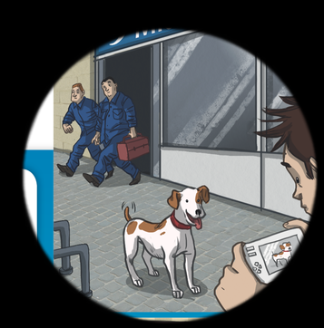
Plan ploće prepisati i dopisati prijevode riječi:
Ashley's camera

try out
get off
snap
register
switch on
robbery
robber
dial
creep - crept
run into
backwards

Phrasal verbs
Frazalni glagoli su skupina riječi koja se sastoji od glagola i nekog prijedloga koja ima svoje značenje.
Npr.
Come znači doći
Come in znači ući
Sit znači sjediti
Sit down znači sjesti
Stand znači stajati,
Stand up znači ustati

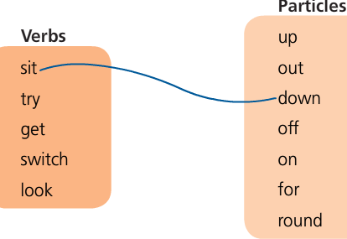

Provježbajte to u zadatku 4 u udžbeniku, a zatim lekciju 6.C u radnoj bilježnici.

